河南省卫辉市第一中学2012届高三4月月考试题（地理）

考生须知：
1．本试卷分试题卷和答题纸，满分100分，考试时间90分钟。
2．答题前，在答题卷密封区内填写学校、班级、姓名和准考证号。
3．所有答案必须写在答题卷上，写在试卷上无效。
4．考试结束，只需上交答题卷。
一．选择题（本题共25小题，每小题2分，共50分，每小题只有一个选项符合题意，请将正确选项的序号填在答题纸的相应位置）
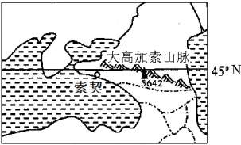
索契是俄罗斯南部著名城市，是世界著名夏都之一，是2014年冬奥会的举办城市。读图1，据此完成1～3题。

1．关于索契地理位置的叙述，正确的是
A．位于里海之滨 B．位于波罗的海之滨
C．位于咸海之滨 D．位于黑海之滨
2．索契位于世界上纬度最高的亚热带气候分布区，
关于其气候成因叙述正确的是
图1
①位于大陆内部，夏季受大陆气团控制，气温高，降水少
②临海，冬季有增温增湿作用
③北部有高大山脉，阻挡了南下的寒冷气流
④冬季受中纬西风影响，降水较多
A．①③④ B．①②③ C．②③④ D．①②④

3．关于索契地区建冰雪场有利条件的论述，正确的是
①北部有高大山地，坡度适宜，利于滑雪场的建立
②冬季，山地气温低，受中纬西风影响，降雪量大，山地积雪多
③亚热带季风区，冬季温和，有利于保护运动员不受冻伤
④冬季严寒，利于冰场封冻，投资少，建设便利
A．①② B．②③ C．③④ D．①④
北京时间2011年3月11日13时46分，日本发生里氏9.0级地震。此次地震造成福岛第一核电站冷却系统失灵，导致放射性物质泄漏。据世界核能协会统计，全世界共有443座核电站正在运行，总装机容量近3.69亿千瓦，美国、法国、日本位居前三位。据此完成4～6题。

4．关于核电开发评价的论述，正确的是
①核能发电的优点是：原料运输量小，发电量大，地区适应性强
②核能是清洁能源，无废弃物污染，市场前景广
③核电开发技术水平、管理水平要求高，但核电站建成后，发电效益大，积累多
④在临海地区布局，对于核废料和冷却水的处理十分便利，几乎无隐患
A．①② B．①③ C．②④ D．③④

5．针对日本核电事故给我们带来的启示，表述正确的是
A．沿海地区应严禁建核电站
B．要加强日常检查，强化管理，建立突发事件的应急预案
C．核电站建设应远离地震带，一经发生事故，立刻深埋废止
D．核电站周围应建设大型的防波堤，建设沿海防护林带，防止海啸、风暴潮对其破坏

6．关于世界核电站迅速发展的原因叙述正确的是
①经济迅速发展，能源供需矛盾突出
②煤炭、石油、天然气等矿物能源数量有限，已经成为经济发展的瓶颈
③核能资源储量丰富，能量密集
④太阳能、生物能开发的经济价值低
⑤核电可以减少二氧化碳、二氧化硫等酸性气体的排放
⑥核电地区适应性强，开发便利，便于管理
A．①②③⑤⑥ B．②③④⑤⑥ C．①②④⑤⑥ D．①②③④⑤
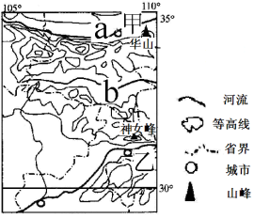
读中国某区域图（图2），据此完成7～9题。

7．关于a、b河之间分水岭的南北两侧地区自然地理环境
的描述正确的是
A．北侧为温带大陆性气候，山麓植被为温带草原
B．南侧为亚热带季风气候，山麓植被为亚热带常绿硬叶林
C．北侧a河流有结冰期，南侧b河流无结冰期
D．北侧平原粮食作物以水稻为主，南侧平原粮食作物
以冬小麦为主
图2

8．关于图中甲处和乙处河谷地貌形成的地质作用叙述正确的是
①甲处内力作用表现为岩块下陷，外力作用表现为流水沉积
②甲处内力作用表现为断层，外力作用表现为流水侵蚀
③乙处内力作用表现为地壳上升，外力作用表现为流水侵蚀
④乙处内力作用表现为断层，外力作用表现为流水沉积
A．①② B．②③ C．③④ D．①③
9．关于图中a、b河所在地区的生态问题叙述正确的是
A．a河所在平原由于过度垦荒，荒漠化严重
B．b河所在平原由于不合理灌溉，导致土地盐碱化
C．a河所在地区由于植被破坏，导致水土流失严重
D．b河所在地区由于过度放牧，导致草场退化严重
读某大洋某季节局部洋流分布示意图（图3），据此完成 10～11题。
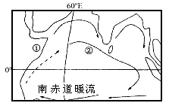
10．根据图中信息判断，下列描述正确的是
图3
图例
寒流
暖流
A. 图示季节印度半岛为旱季
B. 图中寒流受地转偏向力影响向右偏
C. ①附近沿海可能形成渔场
D. 图示季节马六甲海峡海水由东南向西北流
11．②海区洋流向东流的主要动力是
A．东北信风 B．盛行西风 C．西南季风 D．东南信风
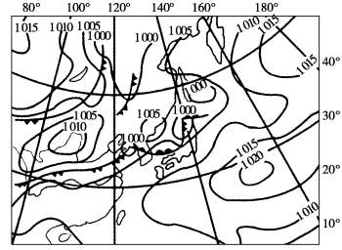
读“某日某时海平面天气形势图”（图4），据此完成12～14题。

12．图中此时长春可能出现的天气是
A．晴朗 B．降雨
C．降雪 D．以偏北风为主
13．下列城市中，月平均气温和相应月降水量符合
图4所示季节的是
A．孟买——28℃，6 mm
B．旧金山——14℃，51 mm
C．巴黎——3℃，35 mm
单位（百帕）
D．莫斯科——20℃，75 mm
图4

14．长江中下游地区未来天气变化最可能是
A．气温下降 B．气压降低 C．气温升高 D．阴雨绵绵
图5中的圆为正圆，是某日某地一旗杆顶点日影变化形成的轨迹图，已知C点位于O点正北，O点太阳高度为20°。据此完成15～17题。

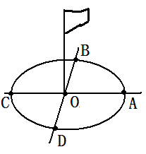
15．该日太阳直射点的纬度可能是
A．20°N B．0° C．10°S D．20°S

16．当北京时间为15点时，旗杆的影子朝向
A．正南 B．正北 C．东北 D．东南

17．图示季节，下列说法中可信的是
A．地中海沿岸地区的天气特点是温和多雨
图5
B．我国华北地区农民正准备收割小麦
C．澳大利亚农民正忙于给牧羊配种和剪羊毛活动
D．我国从中东返回的石油运输船在北印度洋航行中顺风顺水
作为一种清洁能源，风能的开发越来越受到人们的关注。读“陆地与海上风速剖面比较图”（图6），据此完成18～20题。
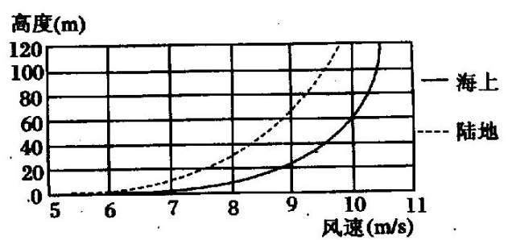

图6

18．科技的发展对能源的影响是
①能源的种类不断增加 ②能源的消费结构日趋多样化
③非可再生能源变为可再生能源 ④各种能源的蕴藏量不断增加
A．①② B．①②③ C．①②④ D．①②③④
19．据图判断，为了有效利用风能发电，应使安装发电装置的风塔高度
A．海洋高于陆地 B．陆地高于海洋
C．海洋和陆地上相同 D．据图无法判断
20．有关海上和陆地风速叙述正确的是
A．风速差距由地（海）面向高空增大 B．在120米高度，风速差距最大
C．陆地风速较小是地物阻力造成的 D．海上风速较大是海浪的推动作用
高档圣诞树由鲜活的树装饰而成。低档圣诞树是由仿真材料制成的，价格低，销量大。改革开放后，我国深圳成为世界低档圣诞树的重要生产基地。2l世纪初，由于生产成本提高，深圳圣诞树产业受到很大冲击，有的企业将圣诞树生产转移到江西赣州，但是出口效益没有明显提高。据此完成21～22题。

21．从世界范围看，影响高档圣诞树生产的主导因素是
A．市场距离 B．热量条件 C．劳动力价格 D．种植技术
22．企业将圣诞树生产由深圳转移到赣州后，出口效益没有明显提高的原因最可能是
A．运输成本提高 B．失去了技术优势
C．原材料成本提高 D．失去了政策优势
森林界限简称林线，指高纬度地区或高山，由于低温（月平均气温最高在7℃以下）和风及土壤等条件而不能形成森林的界线。读图7，据此完成23~25题。
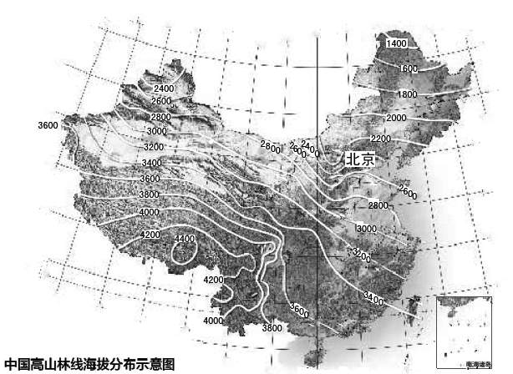

图7

23．影响林线高度的因素有
①气温 ②降水量 ③土壤 ④风 ⑤山地海拔高度
A．①②⑤ B．①②③④ C．①③④⑤ D．①②③④⑤
24．关于我国林线分布的叙述正确的是
A．我国林线高度从东南沿海向西北内陆递减
B．我国林线高度最大值出现在海南省
C．同纬度地区，西北比东北林线高
D．林线高度分布的一般规律是：纬度越低林线越高，降水越多林线越高

25．关于我国林线高度成因的分析不正确的是
A．北方林线低是因为纬度高，气温低
B．青藏高原南部林线高与西南暖湿气流有关
C．西北林线比东北高是因为西北干旱
D．图中有些地区的林线高度只是理论高度
第Ⅱ卷（非选择题 共50分）
二、非选择题(共4小题，50分)
26．（10分）图16为世界某年某月的等压线分布图（单位：百帕）。图中甲地是一片缓和起伏的大草原。读图，回答下列问题。
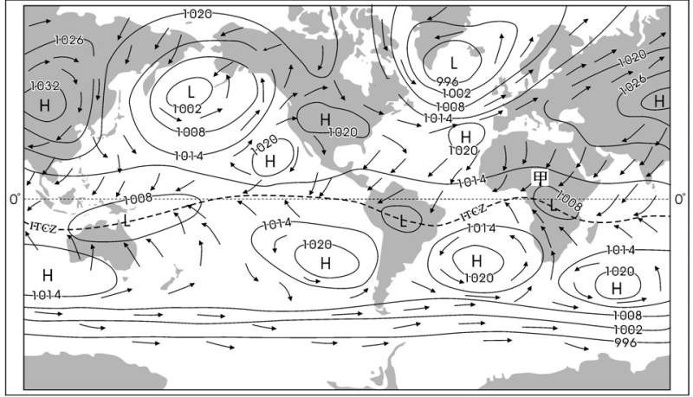
图16
（1）判断图示季节，并阐述理由。（3分）
（2）指出图中控制冰岛的大气活动中心和此时冰岛的主导风向。（4分）
（3）某月份，干燥东北风与潮湿西南风交汇于甲地。试从气压带风带移动的角度分析其形成过程。（4分）
27．（14分）九寨沟景区（图17）和喀斯特高原（图18）都有着千姿百态的岩溶地貌景观，喀斯特发育区地下水循环通畅。九寨沟以水景最为奇丽，素有“世界水景之王”的美誉，不仅河湖水清澈，而且景色宜人。读图回答问题。
图17
图18
甲
河

（1）读图17，描述图示区域的地形特征。(3分)
（2）运用整体性原理，分析九寨沟“河湖水清澈”景观形成的自然原因。(4分)
（3）读图18，指出喀斯特高原主要的地质灾害以及频发的季节。（4分）
（4）读图18，从自然条件分析甲河沿岸平原种植水稻的可行性。（3分）

28．(12分) 2011年5月，鄱阳湖地区（图19）气温比往年同期偏高；且由于副高势力整体偏弱，导致湖泊严重“瘦身”，部分湖区变成了“大草原”。图20是1957—2008年长江作用与鄱阳湖作用的频率分布图。它们的相互作用表现在两个方面，一方面是长江对鄱阳湖的作用(简称长江作用)，包括顶托和倒灌作用等；另一方面是鄱阳湖对长江的作用(简称鄱阳湖作用)，即鄱阳湖向长江大流量地持续汇流，造成长江下游流量增加。读图回答问题。
图例
小水电
铜矿kuang矿kuang矿
省会城市
湖泊
铁路
河流
一般城市
图19
116°

117°

29°

28°

高度表(米)
≤200
200-500
500-1000


图20 1957-2008年长江作用与鄱阳湖作用的频率分布
作用（次数）
作用（次数）
1 2 3 4 5 6 7 8 9 10 11 12
20
15
0
10
5
25
20
15
10
5
A作用
B作用
月份
0

A
B
25

（1）结合文字材料和图19，分析鄱阳湖“瘦身”的原因。（3分）
（2）读图19，评价图示区域大力发展炼铜工业的有利条件和负面影响。（4分）
（3）读图20，判断鄱阳湖对长江的作用是A作用还是B作用，并阐述理由。（5分）
29.（14分）图21是世界某区域的年降水量和年平均等温线图，图22是其区域简图。读图并结合所学知识，回答下列问题。
20º
图21
图22
M
离岸风

（1）读图21，描述回归线地区年降水量的分布特征，并分析原因。（4分）
（2）图21中回归线地区沿海与内陆、东岸与西岸的年均温差异很大，试分析原因。（4分）
（3）分析图22中M城市的气候类型及其成因。（3分）
（4）图22中大陆西侧海域渔业资源丰富，试分析其成因。（3分）

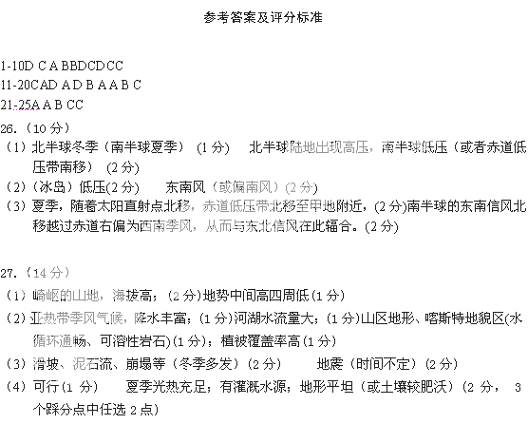
28.（12分）
（1）副高势力整体偏弱，暖湿气流难以到达，降水偏少；（1分）气温偏高，蒸发加剧；（1分）上游水电站拦蓄河水，入湖径流量减少（1分）
（2）铜矿丰富；水电充足（2分） 破坏植被，加剧水土流失；污染环境（2分）
（3）B作用（1分） 4—6月锋面雨带在长江以南，鄱阳湖的入湖流量迅增，期间鄱阳湖流向长江的水量最大，增强鄱阳湖作用。（2分）7—9月锋面雨带移到长江以北，长江中上游汇流量增大，增强长江作用（2分）

29.（14分）
（1）大致上由东岸向西岸逐渐减少（1分） 湿润的东南信风给东岸带来大量水汽，受地形抬升降水多；向西则信风越来越干燥；（2分）东岸受暖流影响，西岸受寒流影响（1分）
（2）内陆比沿海气温高，（1分）是由于海陆热力性质的差异所导致；（1分）
东岸比西岸气温高，（1分）是因为洋流的影响（1分）
（3）热带草原气候（1分） 夏季（1月）信风带来水汽；冬季（7月）副高控制（2分）
（4）北部：离岸风，上升流（2分） 南部：寒暖流交汇（1分）

